PROJEKTNI ZADATAK

Student:

1. Maid Bećarević

Sadržaj

1 Tema 1

2 Izrada i predavanje projekta 1

3 Tehnički zahtjevi 1

4 Formalni zahtjevi 2

5 Izvještaj o projektu 3

UVOD 3

5.1 RAZVOJ APLIKACIJE 4

5.1.1 GLAVNI MENI 4

5.2 Funkcije u glavnom meniju 5

5.3 PROJEKTNE AKTIVNOSTI 6

5.4 TESTIRANJE 6

5.5 ZAKLJUČAK 6

# Tema

Napisati program koji implementira evidenciju ljudskih resursa u firmi (kadrovska služba koja unosi i ažurira podatke o zaposlenima u firmi sa podacima koje firmi trebaju).

# Izrada i predavanje projekta

1. Projekat rade grupe po 5 studenata.
2. Rok za predaju projekta je 20.12.2020. godine.
3. Završen CodeBlocks C++17 projekat i Word dokument arhivirati kao ZIP datoteku i poslati na e-mail adresu [selena.kurtic@yahoo.com](mailto:selena.kurtic@yahoo.com) sa subject-om “PJIP Projekat”.
4. Projekat se predaje i ocjenjuje prije izlaska na završni ispit.
5. Ukoliko student odluči ne raditi projekat, može izaći na završni ispit.
6. Ukoliko student pošalje projekat nakon termina završnog ispita, mora ponovo izaći na završni ispit kako bi se ostvarili bodovi na projekat.
7. Ispunjenjem tehničkih i formalnih zahtjeva grupa studenata ostvaruje po 20 bodova.
8. Djelimičnim ispunjenjem tehničkih i formalnih zahtjeva asistent odlučuje o broju bodova koji će se dodjeliti grupi za projekat.

# Tehnički zahtjevi

1. Omogućiti operacije unosa, izmjene, pregleda i brisanja: radnika, dokumenata (uvjerenja, diplome, potvrde, itd.), te organizacionih jedinica u kojima rade, sa potrebnim detaljima za vođenje evidencije o ljudskim resursima.
2. Unos novih stavki, te izmjenu postojećih vršiti sa tastature.
3. Željenu radnju (unos, izmjena, pregled, brisanje) korisnik unosi preko tastature na osnovu ponuđenih opcija u terminalu.
4. Za novi unos definirati potrebne kolone i ograničiti unos ukoliko se ne unesu potrebni podaci.
5. Za povezivanje tabela koristit će se ključevi, koji predstavljaju jedinstveni identifikator određene stavke:

* radnik: tekstualni zapis JMBG od 13 cifara,
* dokument: tekstualni zapis od 3 znaka (D01, D02, …, D0n),
* organizaciona jedinica: tekstualni zapis od 3 znaka koji predstavlja skraćenicu naziva organizacione jedinice.

1. Napraviti dokumentaciju projekta u obliku Word dokumenta. Koristiti ovaj dokument kao šablon, te početi sa 5. poglavljem svoj izvještaj o projektu.

# Formalni zahtjevi

1. Programski kôd (*backend*) pisati u C++ programskom jeziku.
2. Koristiti što više elemenata C++17 standarda.
3. Programsko sučelje (*frontend*) bit će terminal (*Command Prompt* ili UNIX terminal).
4. Strogo se pridržavati principa objektno – orijentiranog programiranja.
5. Jasno definirati potrebne klase.
6. Koristiti naslijeđivanje gdje je potrebno.
7. Maksimalno ograničiti vidljivost i pristup članovima klase.
8. Implementirati sve konstruktore i destruktore.
9. Napraviti odgovarajuće verzije konstruktora ovisno o očekivanom unosu.
10. Koristiti STL kontejnere, a gdje to nije moguće koristiti dinamički alociranu memoriju.
11. Smanjiti ponavljanje kôda kroz implementaciju funkcija.
12. Gdje je moguće koristiti metode umjesto funkcija.
13. Deklaracije izdvojiti u .h datoteke, definicije u .cpp datoteke, a napraviti i main.cpp datoteku koja predstavlja glavni program.
14. Paziti na zauzimanje resursa radne memorije.
15. Objekte, klase, članove klase i njene metode imenovati razumljivo.
16. Nastojati na jedinstven način imenovati metode koji obavljaju iste funkcije u više klasa.

# Izvještaj o projektu

## UVOD

Želja svake kompanije je imati vješte i kompetente ljude koji će njihovu organizaciju učiniti unikatnom i najboljom. Svrha upravljanja ljudskim resursima je napraviti posao i nositi se sa zaposlenikom. Da bi se obavljao posao u organizaciji zaposlenika treba identificirati. Da bi se utvrdila prava osoba za određeni posao, treba izdati obavijest koja sadrži opis posla (dužnosti odgovornosti) i specifikacije (akademske kvalifikacije i fizičke kvalifikacije). Kako bi se provjerila ispravnost pozvanih kandidata, oni bi trebali biti testirani prikladnim metodama odabira za odgovarajuću osobu. Ciljna grupa sistema, koji služi postupcima ljudskih resursa, je posebna za zaposlenike i menadžere. Ovaj sistem radnog područja olakšava ulazak u pokrete svakodnevnog posla. Omogućava unos, izmjenu, brisanje i pregled svih radnika i dodavanje dokumenata i organizacionih jedinica te pregled istih. Vodi se elektronska evidencija podataka o zaposlenima, koja obuhvata njihovo ime i prezime, broj lične karte i JMBG.

## RAZVOJ APLIKACIJE

### GLAVNI MENI

Ulaskom u program dolazimo odmah na glavni meni. Opcije u glavnom meniju su:

1. Unos
2. Dodatni unos Dokumenta i org jedninice
3. Izmjena
4. Pregled
5. Pregled pojedinacnog
6. Brisanje
7. IZLAZ

Odabirom određenog broja ispred željene opcije, ulazimo u izabrani „podmeni“ i pristupamo daljim opcijama.

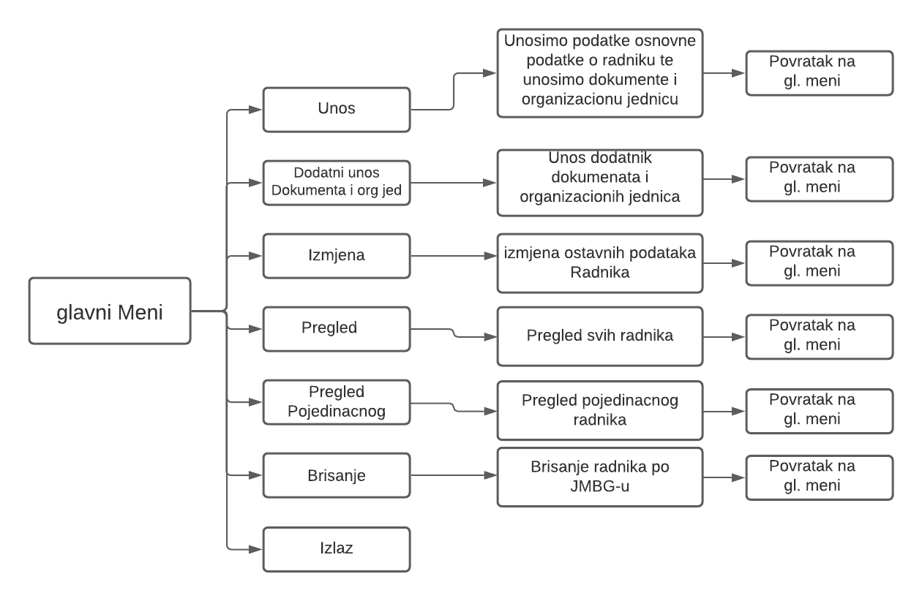

Slika 1 Ilustracija glavnog menija

## Funkcije u glavnom meniju

Operacija “Unos” – operacija kada se odabere vrši se unos podataka radnika pomoću tastature, program prilikom svakog unosa traži željenu stavku koja se unosi Ime, prezime, broj Licne karte i Maticni broj ( u ovom slucaju ovo nam je JMBG ključ tj jedinstevni identifikator ). Kada unesemo sve te stavke slijedi unos dokumenata i organizacione jedinice. Kada popunimo sve te podatke svi podaci su vezani za JMBG tj. matični broj Radnika i koju god sljedeću operaciju želimo da izvršimo trebat će nam taj jedinstveni identifikator.

Operacija “Dodatni unos” – operacija nam omogućava da na postojećeg radnika dodamo Dokument i Organizacionu jedinicu ako to nismo priliko unosa na početku uradili ili ako radnika ima dodatnih dokumenata i org jedinica možemo ovim putem to dodati. Prilikom izvršavanja ove funkcije korisnik prvo što vidi na ekranu je zahtjev da unese JMBG radnika kojem dodaje te dokumente, ako uneseni JMBG ne postoji program će izbaciti grešku.

Operacija “izmjena” – priliko pokretanja operacije izmjena na ekranu nam je ispisan upit kojem radniku želimo mijenjati podatke, kada unesemo JMBG dobijemo ponuđene stavke Radnika koje možemo mijenjati odabirom stavke upisujemo novu vrijednost te nas program vraća na početni meni.

Operacija “pregled” – kada pristupimo pregledu možemo viditi ispisane sve radnike koji su upisani u sistem te također možemo viditi novu vrijednost koju smo izmjenili u predhodnoj operaciji “izmjena”. Pregled služi za pregled svih radnika i prilikom prikaza prikazane su samo neke informacije o radniku.

Operacija “pregled pojedinacnog radnika” - za razliku od Pregleda ova operacija kada je pokrenemo taži da unesemo JMBG radnika kojeg želimo detaljnije pregledati. Kada unesemo JMBG ispisuju nam se svi podaci o Radniku ( glavne informacije, Dokumenti te organizacione jednice).

Operacija “Brisanje” – ovoj operaciji pristupamo kada želimo izbrisati radnika i njegove podatke iz sistema tako što nakon samog odabira opcije unosimo JMBG Radnika te program traži od nas potvrdu jesmo li sigurni dali želimo da izvršimo operaciju.

## PROJEKTNE AKTIVNOSTI

Generalni plan odvijanja projekta izrade aplikacije prikazan je Gantogramom na sljedećoj slici:

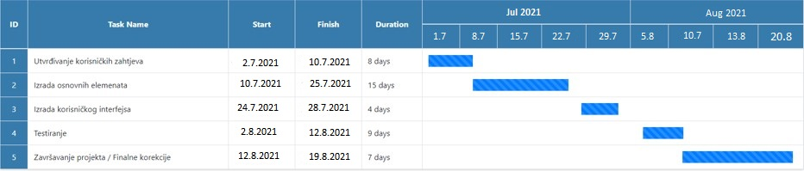

## TESTIRANJE

Prvo testiranje aplikacije sprovedeno je u razvojnom okruženju sa testnim podacima. Međutim, prvo testiranje aplikacije nije bilo uspješno. Program je imao nekoliko grešaka, koje su nakon upornog rada uspješno popravljene te program radi bez problema. Drugo testiranje aplikacije bilo je uspješno.

## ZAKLJUČAK

U ovom radu prikazan je proces razvoja i način rada aplikacije do faze testiranja i prihvatanja projektne isporuke. Kreiran je program koji kompaniji nudi mogućnost upravljanja ljudskim resursima koristeći dinamički interfejs.

Aplikacija posjeduje mogućnosti dodavanja, izmjene, pregleda i brisanja radnika, dokumenata i organizacionih jedinica. Uz to je dodana i opcija provjere kod brisanja korisnika, kako ne bi došlo do slučajnog brisanja. Program je izuzetno jednostavan, korištenjem samo 4 menija imamo pristup svim funkcionalnostima i mogućnostima ove aplikacije. Uspješna realizacija projekta osigurana je stalnom komunikacijom razvijatelja i stručnog osoblja sa strane klijenta tokom cijelog trajanja projekta.